第一章 操作系统引论

一、名词解释

1.操作系统：操作系统是管理计算机硬件与软件资源的系统软件，为用户和应用程序提供与硬件交互的接口，

1. 实时操作系统：实时操作系统是能在规定时间内对外部事件做出即使相应的操作系统。
2. 互斥共享：互斥共享是指多个进程在同一时刻只能有一个进程访问共享资源。

二、选择题

2．操作系统是一种（A），它负责为用户和用户程序完成所有（B）的工作，（C）不是操作

系统关心的主要问题。

A： （1）应用软件；（2）系统软件；（3）通用软件；（4）软件包。

B： （1）与硬件无关并与应用无关；（2）与硬件相关而与应用无关；（3）与硬件无关而与应用相关；（4）与硬件相关并与应用相关。

C： （1）管理计算机裸机；（2）设计、提供用户程序与计算机硬件系统的接口；（3）管理计算机中的信息资源；（4）高级程序设计语言的编译。

3．在设计分时操作系统时，首先要考虑的是（A）;在设计批处理操作系统时，首先要考虑

的是（B）;在设计实时操作系统时，首先要考虑的是（C）。

A，B，C：（1）灵活性和可适应性；（2）交互性和响应时间；

（3）周转时间和系统吞吐量；（4）实时性和可靠性。

三、填空题

1．一个完整的计算机系统包括（硬件系统）和（软件系统）两部分。

3．计算机系统中的资源包括（硬件资源）和（软件资源）两部分。

5．操作系统的特征包括并发性、（共享性）、（异步性）和虚拟性。

第二章 进程的描述与控制

1. 名词解释
2. 临界区：临界区是进程中访问共享资源的代码段，必须互斥执行以避免冲突。
3. 进程同步：进程同步是协调多个进程的执行顺序，确保有序共享资源，避免竞态条件。
4. 选择题

1．进程的三个基本状态是（A）、（B）、（C）。由（A）到（B）是由进程调度所引起的；由

（B）到（C）是正在执行的进程发生了某事件，使之无法继续执行而引起的。

A，B，C：（1）挂起；（2）阻塞；（3）就绪；（4）执行；（5）睡眠；（6）完成；（7）僵尸。

3．在分时系统中，导致进程创建的典型事件是（A）；在批处理系统中，导致进程创建的典

型事件是（B）；由系统专门为运行中的应用进程创建新进程的事件是（C）。在创建进程时，

（D）不是创建所必需的步骤。

A：（1）用户注册；（2）用户登录；（3）用户记账；（4）用户通信。

B：（1）作业录入；（2）作业调度；（3）进程调度；（4）中级调度。

C：（1）分配资源；（2）进程通信；（3）共享资源；（4）提供服务。

D：（1）为进程建立 PCB；（2）为进程分配内存等资源；（3）为进程分配 CPU；（4）将进

程插入就绪队列。

1. 填空题

1．进程特征包括其结构特征、（动态性）、并发性、（异步性）、独立性和（制约性）。

5．在比较进程和程序时，进程是（动态）的概念，而程序是（静态）的概念。

6．由共享公有资源而造成的对并发进程执行速度的制约称为（互斥）。

8．进程通信包括（共享内存）、（消息传递）和（管道通信）三种方式。

9．线程的基本状态包括（就绪）状态、（运行）状态和（阻塞）状态。

五、问答题

2. 试写出下图所示各个进程的前驱关系，并使用信号量机制设计程序执行所有进程。

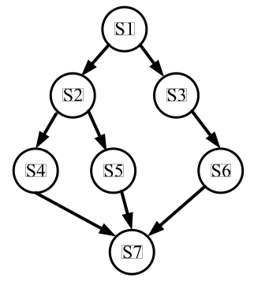

前驱关系：S1→S2→S4→S7;

S1→S3→S5→S7;

S2→S6→S7;

S3→S6→S7;

设计：

semaphore a=0,b=0,c=0,d=0,e=0,f=0,g=0;

S1(){

V(a);V(b);

}

S2(){  
P(a);

V(c);V(d);

}

S3(){  
P(b);

V(e);V(f);

}

S4(){  
P(c);

V(g);

}

S5(){  
P(e);

V(g);

}

S6(){

P(d);P(f);

V(g);

}

S7(){  
P(g);P(g);P(g);

}

3. 桌上有个能盛下 5 个水果的空盘子。父亲不停地向盘中放苹果或桔子，儿子不停地从盘

中取出桔子，女儿不停地从盘中取出苹果。规定 3 人不能同时从盘中取放水果。试用信号量实现 3 人代表的进程之间的同步。

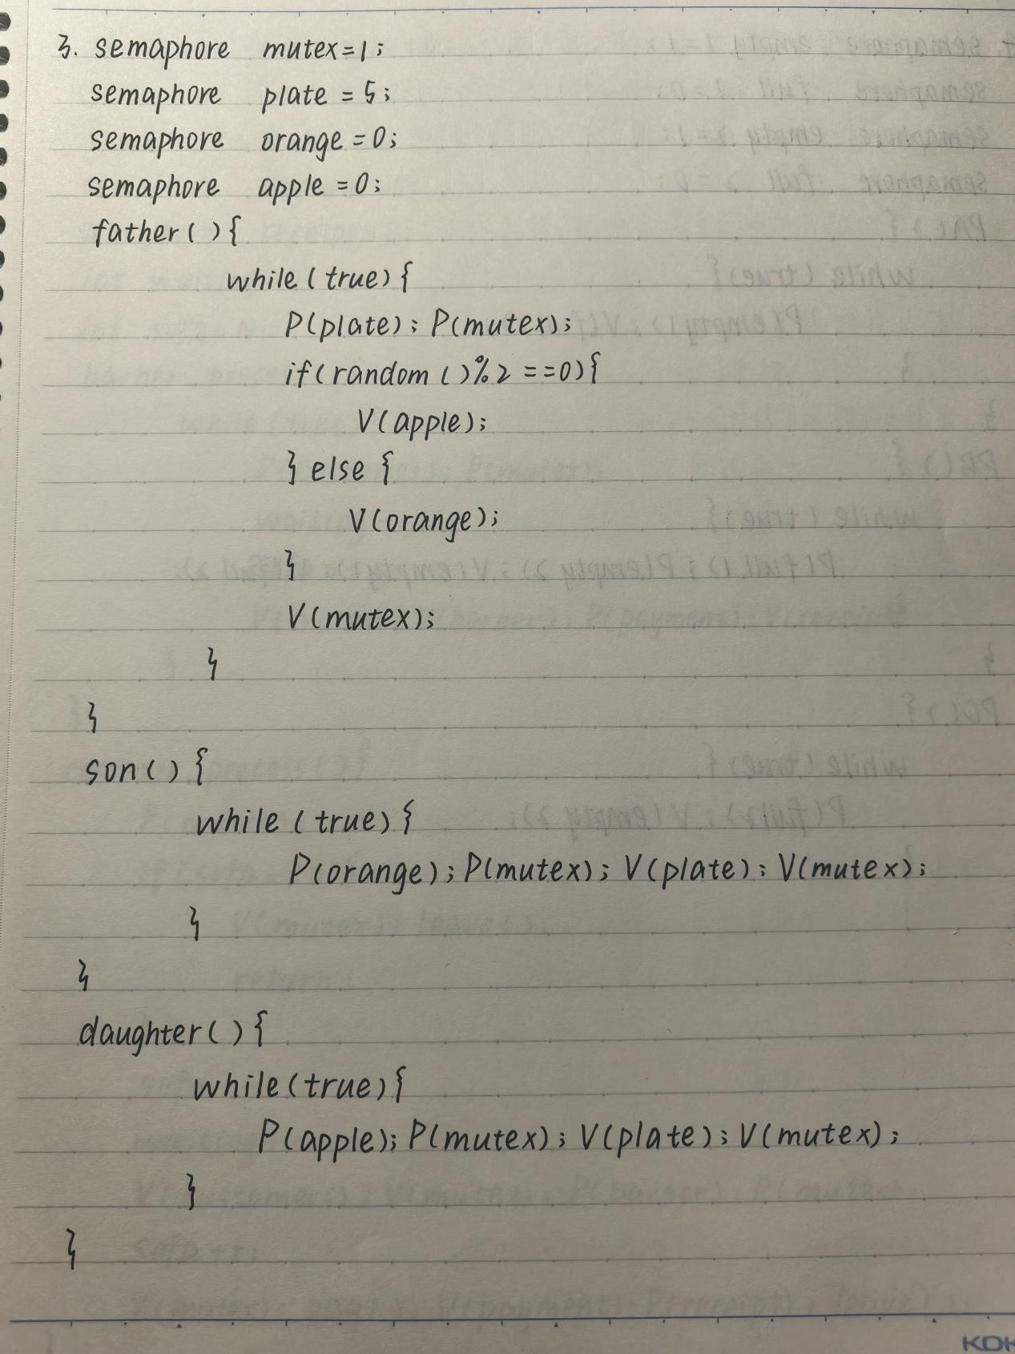

4.有 3 个进程 PA，PB 和 PC 协作解决文件打印问题，PA 将文件记录从磁盘中读入内存的缓冲区 1， 每执行一次都一个记录；PB 将缓冲区 1 的内容复制到缓冲区 2， 每执行一次复制一个记录；PC 将缓冲区 2 的内容打印出来，每次执行打印一个记录，缓冲区的大小与记录大小一样。请使用 PV 操作实现进程的同步。

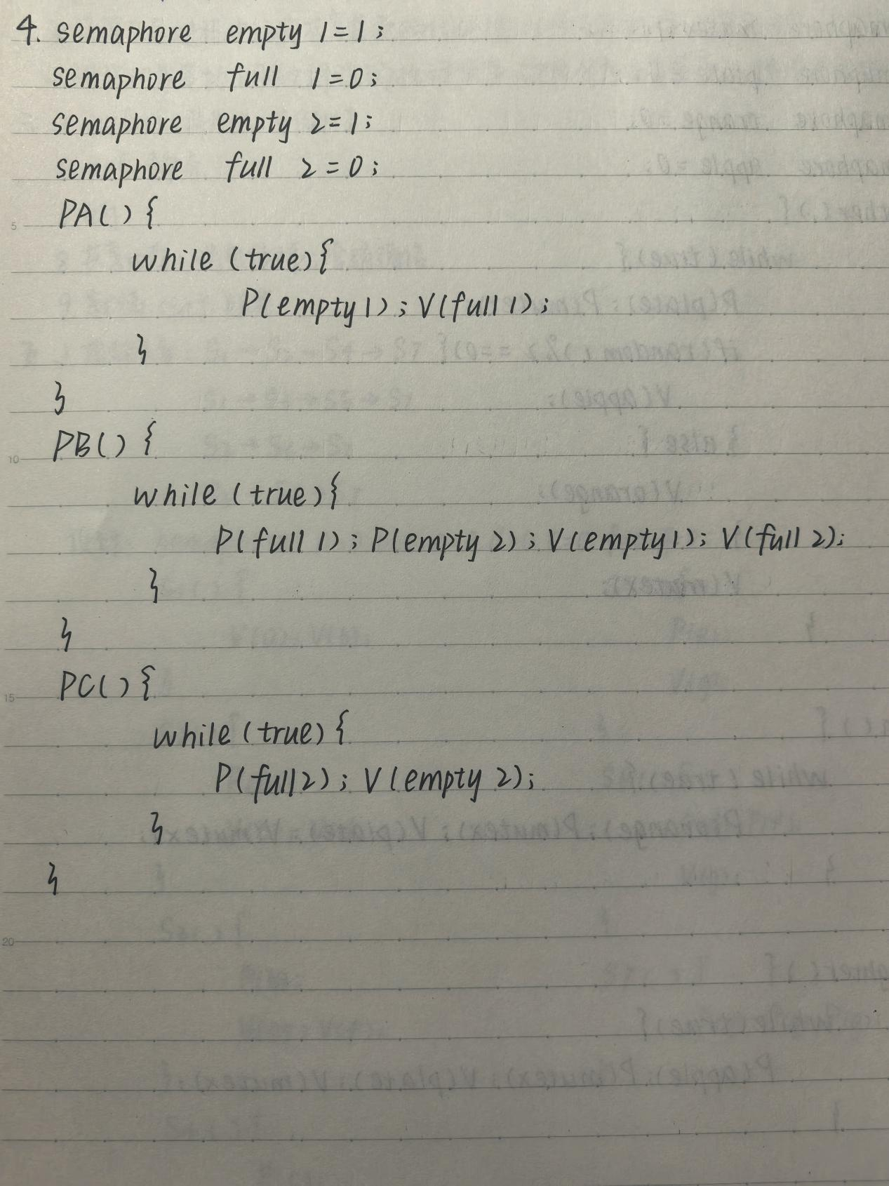

1. 嗜睡理发师问题：一个理发店有一个有 N 张沙发的等候室和一个放有 1 张理发椅的理发室组成，没有顾客理发师理发师便去睡觉，当一个顾客走进理发店时，如果所有的沙发都已被占用，他便离开理发店；否则，如果理发师正在为其他顾客理发，该顾客就找一张空沙发坐下等待，如果理发师因无顾客正在睡觉，由新到的顾客唤醒理发师理发，在理发完成后，顾客必须付费方式收费后才能离开理发店，试用 PV 操作实现此同步问题。

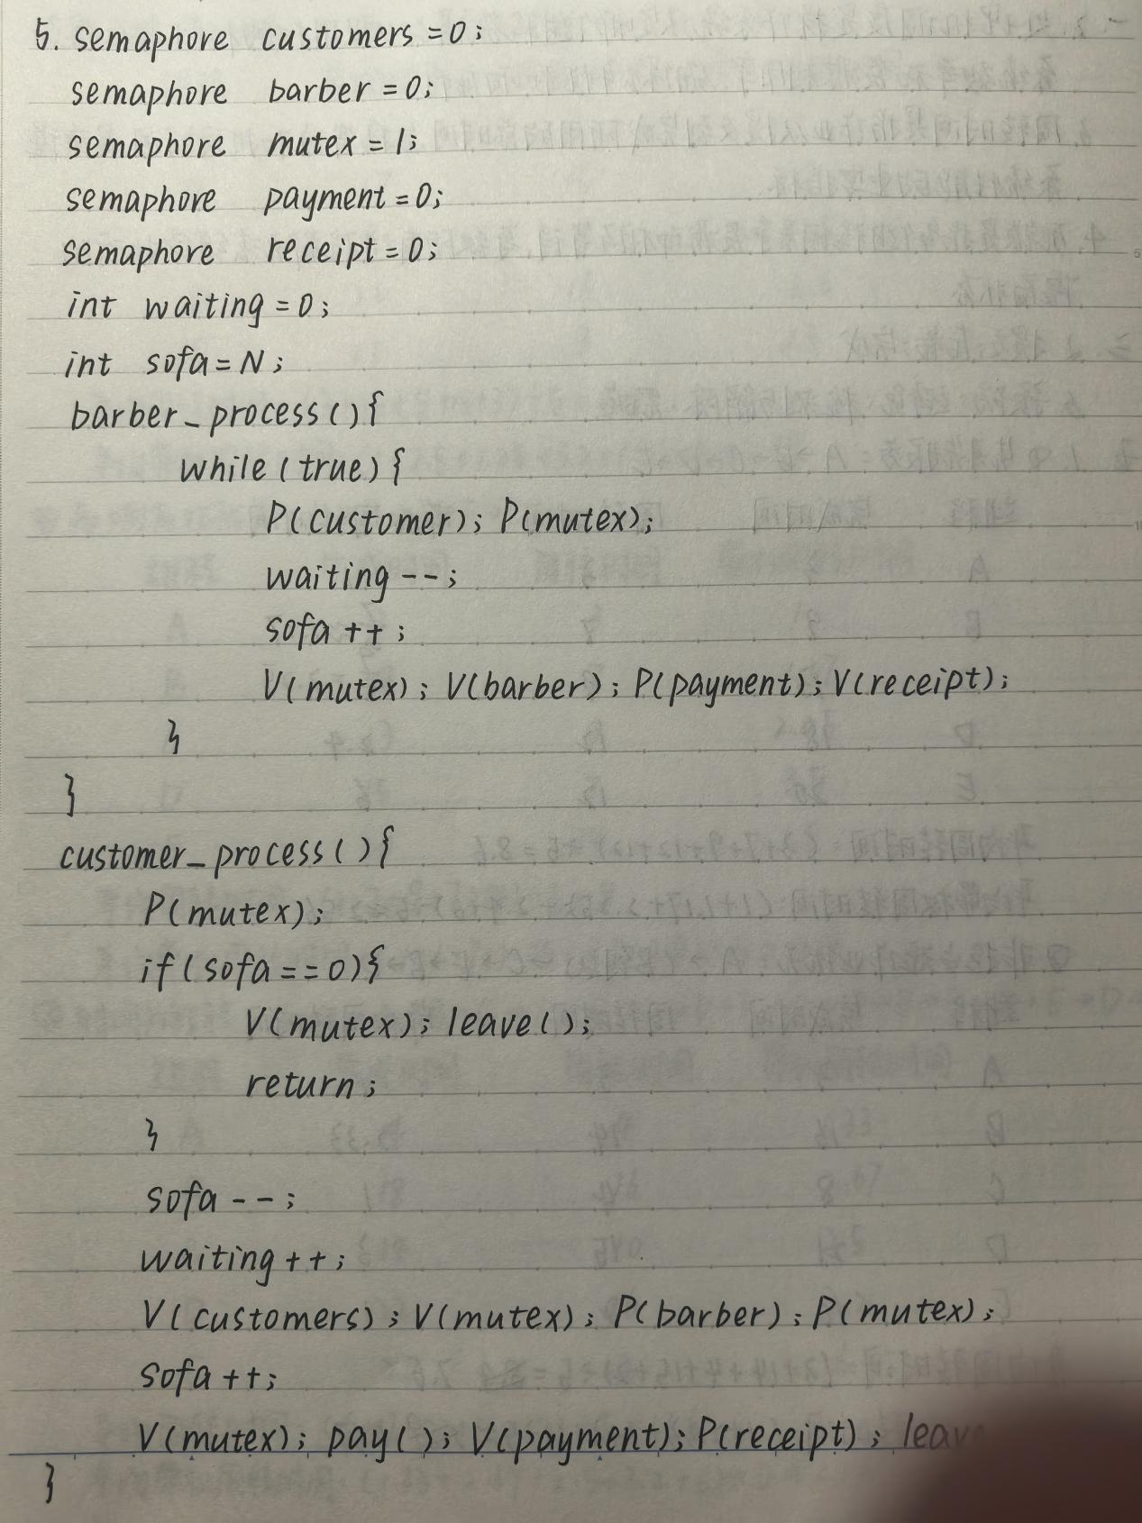

第三章 处理机调度与死锁

1. 名词解释

2．处理机调度：处理机调度是操作系统决定哪个进程获得CPU使用权的机制，指对处理机进行分配。

3．周转时间：周转时间是指作业从提交到完成所用的总时间，包括等待和执行时间。

4．死锁：如果一组进程中的每个进程都在等待仅由该组进程中的其他进程才能引发的进程发生，那么该组进程是死锁的。

二、选择题

2．如果为每一个作业只建立一个进程，则为了照顾短作业用户，应采用（A）；为照顾紧急

作业的用户，应采用（B）；为能实现人机交互作用应采用（C）；为了兼顾短作业和长时间

等待的作业应采用（D）；为了使短作业、长作业及交互型作业用户都比较满意应采用（E）；

为了使作业的平均周转时间最短应采用（F）算法。

A，B，C，D，E，F：（1）FCFS 调度算法；（2）短作业优先；（3）时间片轮转法；（4）多级反馈队列调度算法；（5）基于优先权的剥夺调度算法；（6）高响应比优先。

3．系统产生死锁是指（A）。产生死锁的基本原因是（B）和（C），产生死锁的四个必要条

件是互斥条件、（D）、不剥夺条件和（E）。

A：（1）系统发生重大故障；（2）若干进程同时处于阻塞状态；（3）若干进程正在等待永远

不可能得到的资源；（4）请求的资源数大于系统提供的资源数；（5）若干进程等待被其他进

程所占用而又不可能被释放的资源。

B：（1）资源分配不当；（2）系统资源不足；（3）作业调度不当；（4）资源的独占性。

C：（1）进程推进顺序不当；（2）进程调度不当；（3）系统中进程太多；（4）CPU 运行太快。

D：（1）请求和阻塞条件；（2）请求和释放条件；（3）请求和保持条件；（4）释放和阻塞条

件；（5）释放和请求条件。

E：（1）线性增长条件；（2）环路条件；（3）无序释放条件；（4）有序释放条件；（5）无序

请求条件。

4．下述解决死锁的方法中，属于死锁预防策略的是（A），属于死锁避免策略的是（B）。

A，B：（1）银行家算法；（2）资源有序分配法；（3）资源分配图化简法；（4）撤消进程法。

三、填空题

2．作业在其生存期间会经历（提交）、（后备）、执行以及（完成）等状态。

6．死锁的处理方法包括（预防）、（避免）、（检测与解除）和（忽略）。

五、问答题

1. 假设一个系统中有 5 个进程，它们的到达时间和服务时间如下表所示，忽略 IO 及其他系

统开销时间，若分别按照先来先服务（FCFS）、非抢占和抢占的短作业优先（SJF）、高响应比优先（HRRN）和时间片轮转（RR，时间片为 1）算法进行 CPU 调度，请给出各个进程

的完成时间、周转时间、带权周转时间、平均周转时间和平均带权周转时间。

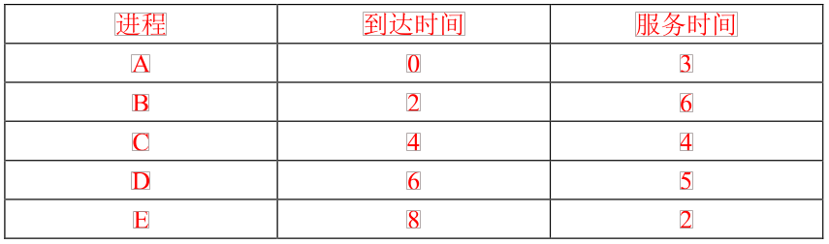

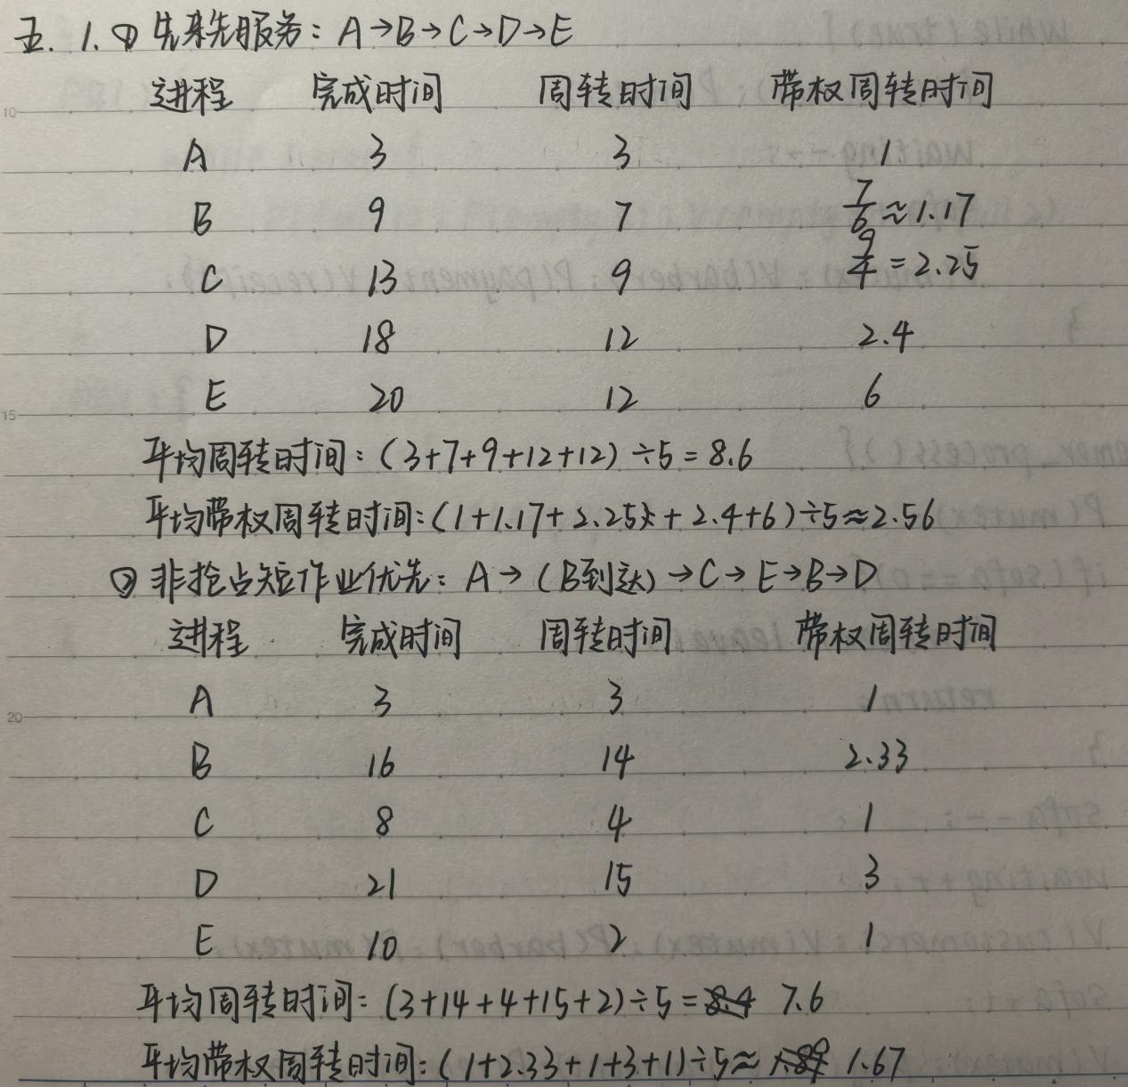

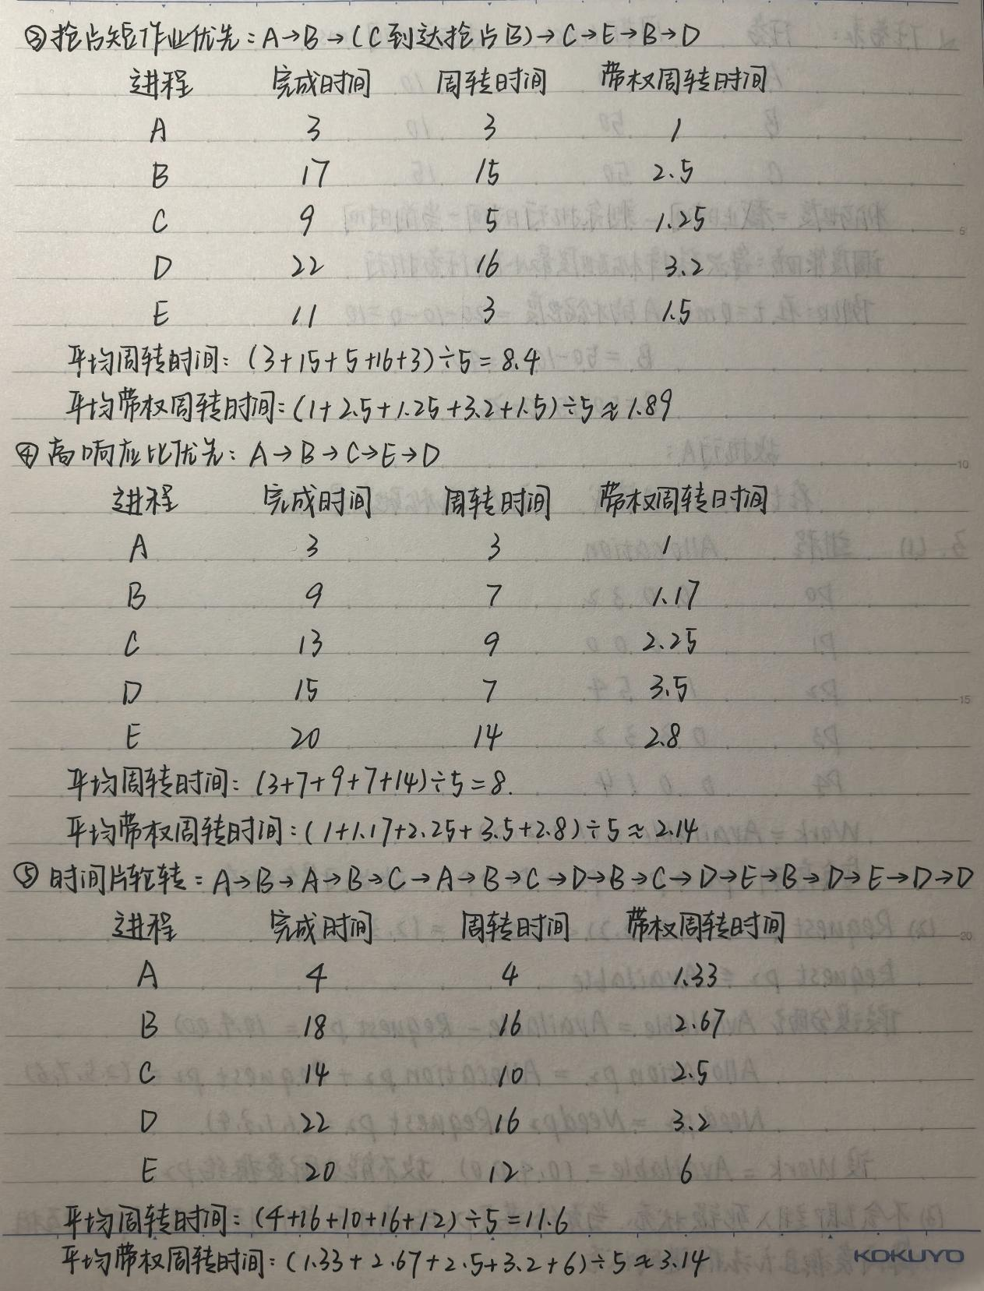

1. 若有 3 个周期性任务，任务 A 要求每 20ms 执行一次，执行时间为 10ms；任务 B 要求每50ms 执行一次，执行时间为 10ms；任务 C 要求每 50ms 执行一次，执行时间为 15ms。应如何按最低松弛度优先算法对它们进行 CPU 调度？

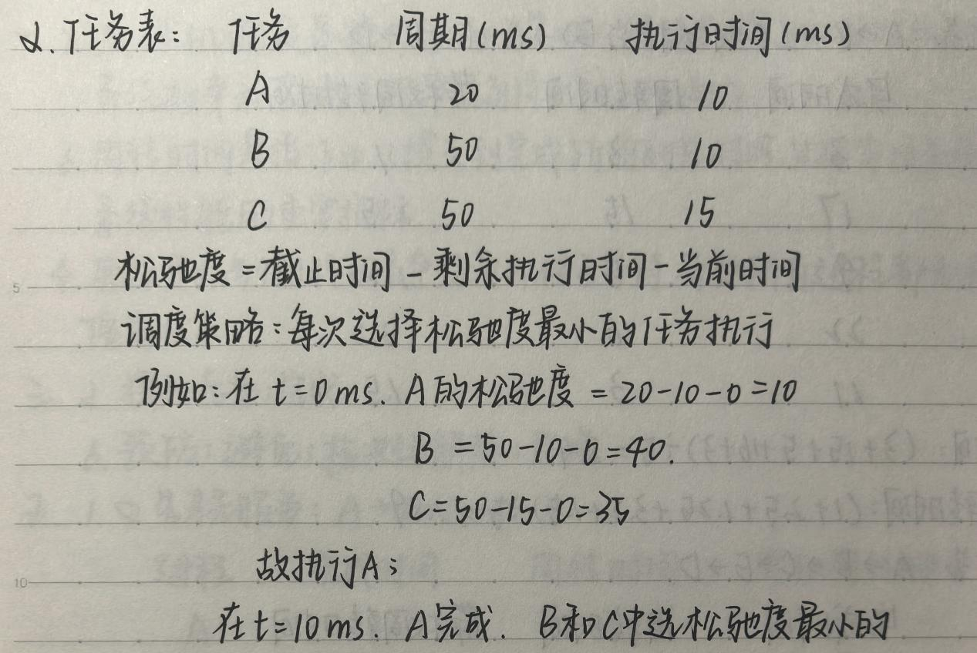

1. 在银行家算法中，若出现下面的资源分配情况：

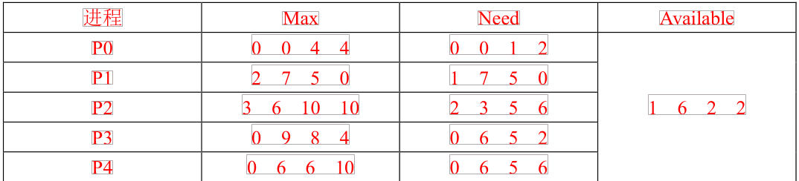

(1) 请计算分配矩阵的值，并判断该状态是否安全？

(2) 若进程 P2 提出请求 Request(1,2,2,2)，系统能否将资源分配给它？

(3) 如果系统立即满足 P2 的上述请求，请问系统是否立即进入死锁状态？

